# Instalação do Chat Walmart

1. Descompactar e copiar a pasta o arquivo chat_wmart.tar.gz
2. Renomear a pasta chat_wmart para chat01
3. Mover a pasta para o RootDocument do apache.

* /var/www/html/

1. Configuração das variáveis do apache

* /etc/httpd/conf.d
* Os includes do apache são chamadas nessa pasta dentro do httpd.conf(/etc/httpd/conf/httpd.conf), na linha “include conf.d/*.conf”

1. Criar httpd-mpm.conf

<IfModule mpm_prefork_module>

ServerLimit 500

StartServers 40

MinSpareServers 40

MaxSpareServers 80

MaxClients 500

MaxRequestsPerChild 1

</IfModule>

1. httpd-default.conf

Timeout 300

KeepAlive On

KeepAliveTimeout 10

MaxKeepAliveRequests 100

1. mod_status.conf

|  |
| --- |
| <Location /server-tatus> SetHandler server-status Order deny,allow  Allow from all  </Location>  ExtendedStatus On |

1. mod_info.conf

|  |
| --- |
| <Location /server-nfo> SetHandler server-info Order deny,allow  Allow from all </Location> |

1. chat.conf

|  |
| --- |
| Include /caminho/do/chat/chat.conf |

1. REINICIAR O APACHE

* /etc/init.d/httpd restart

1. CONFIGURAÇÕES DO AMBIENTE (httpd-mpm.conf / httpd-default.conf)

Por padrão, toda conexão entre o PHP e o banco de dados é aberta e fechada a cada execução de um script. Quando o custo de se abrir uma conexão com o banco é alto – por exemplo, quando o banco de dados está localizado em outro servidor ou se muitas conexões são abertas é possível utilizar as conexões persistentes do PHP.

Essas conexões não fazem nada além das conexões normais, elas simplesmente não são fechadas automaticamente no final da execução de um script.

Sempre que uma conexão persistente for solicitada, internamente, o PHP irá consultar o cache de conexões persistentes e verificar se existe uma conexão semelhante já aberta – mesmo usuário, senha e host - re-aproveitando conexões já abertas entre os usuários da aplicação.

O ciclo de vida dessas conexões está diretamente relacionado com a maneira com a qual o Apache cria e encerra seus processos filhos. Por definição, qualquer recurso criado em um script PHP existe enquanto o processo do PHP existir. Utilizando o Apache e o PHP, uma conexão persistente permanecerá aberta enquanto o processo filho que o criou existir.

Como o objetivo das conexões persistentes é re-aproveitar o máximo de conexões já abertas, é necessário configurar o Apache para manter um processo filho aberto por um tempo razoável e também garantir que ele tenha processos suficientes para atender todos os clientes.Ao mesmo tempo, é necessário garantir que o Apache não mantenha muitos processos filhos parado, evitando um alto número de sessões abertas e inativas.

A diretiva **KeepAlive** define se o Apache irá utilizar conexões HTTP persistente. Quando esta diretiva é ligada, as diretivas **KeepAliveTimeout** e **MaxKeepAliveRequests** são utilizadas para definir por quanto tempo e quantidade de requisições um processo filho do Apache será exclusivo de um único cliente.

A diretiva **StartServers** define quantos processos filho do apache serão criados durante a inicialização.

A diretiva **MinSpareServers** e **MaxSpareServers** definem a quantidade mínima e máxima de processos filhos em espera pode existir. Esses processos são criados automaticamente e ficam prontos, aguardando por requisições. A quantidade desses processos tem influência direta no número de sessões inativas com o banco. Por exemplo, definindo os valores 20 e 50, podem existir de 20 a 50 processos parados, segurando conexões inativas com o banco.

A diretiva **MaxClients** define a quantidade máxima de processos filhos que podem existir ao mesmo tempo. Essa diretiva tem influência sobre o limite de conexões definidos no banco. Se essa diretiva for definida como 100 e a aplicação utilizar 5 usuários no banco, podem existir 500 sessões abertas com o banco.

A diretiva **MaxRequestsPerChild** define a quantidade de requisições que um processo suporta antes de ser encerrado e substituído por um novo processo, encerrando a sessão com o banco e criando uma nova.

1. Configurações do PHP

|  |  |
| --- | --- |
| Configurações gerais | allow_call_time_pass_reference = On short_open_tag = On safe_mode = Off error_reporting = E_ALL & ~E_NOTICE display_errors = On magic_quotes_gpc = Off default_mimetype = "text/html" default_charset = "iso-8859-1" |
| Extensão OCI8 | oci8.default_prefetch = 10  oci8.max_persistent = 1  oci8.old_oci_close_semantics = 0  oci8.persistent_timeout = -1  oci8.ping_interval = 60  oci8.privileged_connect = Off  oci8.statement_cache_size = 20 |

1. Acesse agora http://IP-servidor/ chat01/login.php

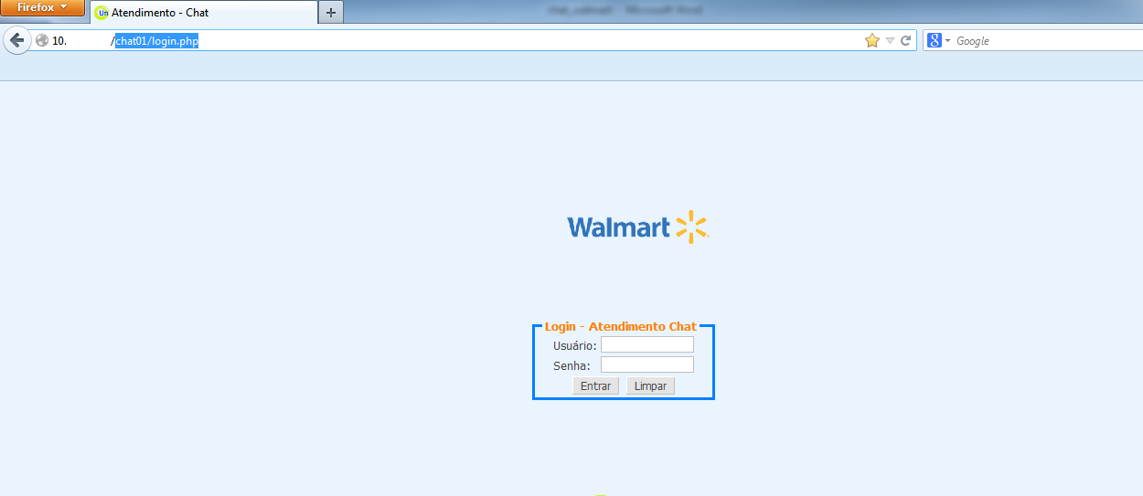

1. Tela de configuração do banco http://ipserver/ chat01/setup_banco.php

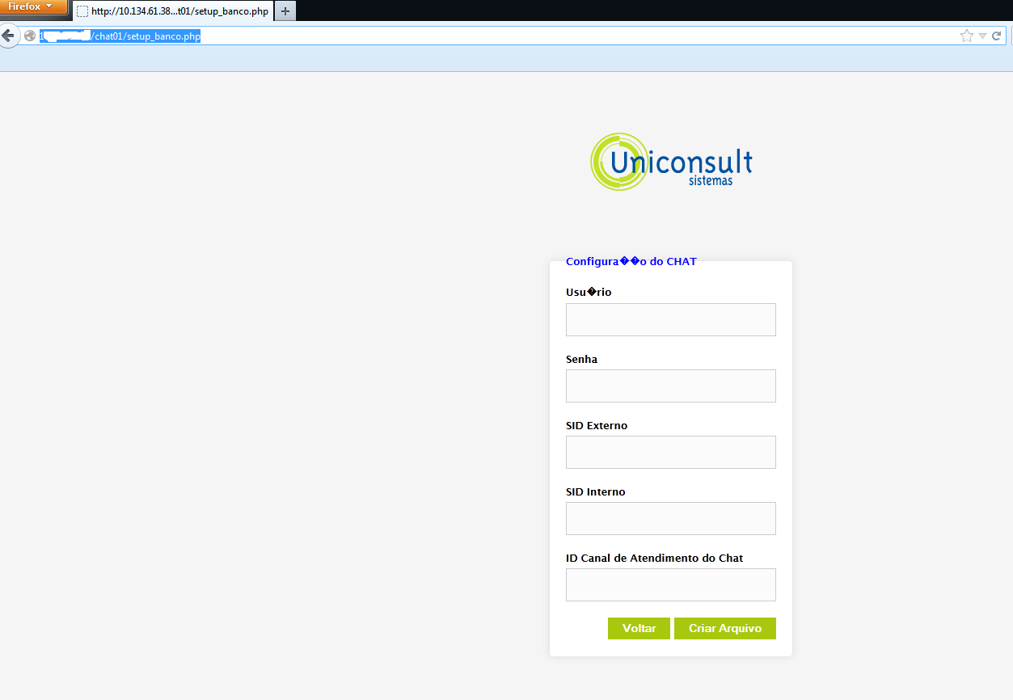

1. cat /usr/lib/oracle/11.2/client64/network/admin/tnsnames.ora

SIGEX =

(DESCRIPTION =

(ADDRESS = (PROTOCOL = TCP)(HOST = 10.134.16.215)(PORT = 1521))

(CONNECT_DATA =

(SERVER = DEDICATED)

(SERVICE_NAME = WMBKQA04)

)

)

CHATX =

(DESCRIPTION =

(ADDRESS = (PROTOCOL = TCP)(HOST = 10.134.16.215)(PORT = 1521))

(CONNECT_DATA =

(SERVER = DEDICATED)

(SERVICE_NAME = CHATQA04)

)

)